Тақырып 8 «Өсімдік ауруларының сипаттамасы және олардың жіктелуі. Ағаш тұқымдарының ауру қоздырғыштары»

Дәрістің мақсаты мен міндеті: Өсімдік ауруларының сипаттамасы және олардың жіктелуі. Ағаш тұқымдарының ауру қоздырғыштары. орман өсетін аумақты аудандастыру принциптерін меңгеру, Қазақстанның орман өсетін аймақтарын оқып-үйрену

Дәрістің жоспары:
1. Бүрлер, жемістер мен тұқымдардың (генеративті органдардың) зиянкестері топтың жалпы сипаттамасы

1.1. Бүрлер, жемістер мен тұқымдардың (генеративті органдардың) зиянкестері топтың жалпы сипаттамасы. Түрлердің құрамы, биологиялық және экологиялық ерекшеліктері, санының динамикасы, зияндылығы, орман шаруашылығының маңызы. Негізгі орман ағаштарының негізгі зиянкестеріне шолу: қылқан жапырақты (конустық шайыр, огневка және жапырақ орамасы; семяедалар; шыбындар), емен (Қарағайлы арамшөптер мен көбелектер), қайың, үйеңкі, шаған және т. б.

Карпофагтардың пайда болуы мен таралуын қадағалау, жемістер мен тұқымдардың орман патологиялық сараптамасы. Пісу, жинау және сақтау кезінде бүрлерді, жемістер мен тұқымдарды зиянкестерден қорғау жөніндегі іс-шаралар жүйесі.

1.2. Питомниктердің, дақылдардың және жас шыбықтардың зиянкестері жалпы сипаттамасы; жекелеген топтарға шолу: жас ағаштардың жер үсті бөліктерінің тамыр зиянкестері, кеміргіш және соратын зиянкестері.

Тамыр зиянкестері. Жалпы сипаттамасы, түрлік құрамы, биологиялық ерекшеліктері, топырақтағы өмірге бейімделуі; Сан динамикасы, зияндылығы, орман шаруашылығының маңызы. Ең маңызды түрлерге шолу: ламелалар (мамыр, маусым, шілде және басқа да Хрущев), щелкундар, арамшөптер, қопсытқыштар, аюлар, маса-ұзын аяқтары және т. б.

Топырақ түзетін зиянкестермен қоныстанған аудандарды зерттеу әдістері мен техникасы, хрущтарды қадағалау. Хрущев популяцияларының саны мен жай-күйінің көрсеткіштері, тізе қатынасы, өмір күнтізбелері, ұшу жылдары. Питомниктер мен орман дақылдары алқаптарындағы тамыр зиянкестерімен күрес жөніндегі аймақтық шаралар жүйесі.

Ризофагтардан орман шаруашылығы, биологиялық және химиялық қорғау шараларының технологиясы.

Жас ағаштардың кеміргіш және соратын зиянкестері. Жалпы сипаттамасы, кеміргіштердің таксономиялық құрамы (қыстау, жазғы шайырлар және бүйрек өсінділері, үлкен қарағай арамшөпі және нүктелік шайыр, жалғыз қопсытқыш және т.б.) және соратын (қарағай астындағы қоңыз, Хермес, кокцидтер және т. б.) зиянкестер, олардың биологиялық ерекшеліктері, зияндылығы, орман шаруашылығының маңызы.

Жас ағаш зиянкестерінің жекелеген түрлерін қадағалау ерекшеліктері. Питомниктер мен дақылдардағы зиянкестерден қорғау іс-шаралары, қылқан жапырақты тұқымдарды арамшөптер, қашу, қарағай түбір қандаласынан қорғау жөніндегі іс-шаралар жүйесі.

1.3. Қылқан жапырақты және жапырақты зиянкестер топтың жалпы сипаттамасы. Таксономиялық құрамы, биологиялық ерекшеліктері( өмір салты, өмірлік циклі, морфофизиологиялық өзгергіштігі, құнарлылығы және т.б.), жаппай қылқан жапырақты және жапырақты кеміргіш зиянкестердің фенологиялық топтары. Жапырақ кеміргіш зиянкестердің инелерінің жаппай көбеюінің (градациясының) саны мен заңдылықтары. Энтомофагтар және осы зиянкестердің аурулары.

Реттеуші факторлардың әсері. Градациялық қисықтар; жарқыл фазалары, олардың ұзақтығы. Індеттің сипаты, сандық және сапалық көрсеткіштері. Ошақтардың санаттары. Дефолиацияның екпелердің жай-күйіне әсері. Ең маңызды түрлерге шолу (қарағай және сақиналы кокон жоталары, монашенка, ашылмаған жібек құрты, алтын құрт, тал толқыны, күміс тесік, емен қабығы, қарағай және қысқы көбелектер, көбелектер, жібек құрттары, қарағай құрттары, қарағай құрттары, қопсытқыштар және т.б.).

Қадағалау әдістемесі мен техникасы, популяция тығыздығын есепке алу ерекшеліктері, алқаағаштардың дефолиация қаупі дәрежесін және орман қорғау іс-шараларын жүргізудің орындылығын болжау. Міндетті Диапауза үшін қопсытқыштар мен тоқушылардың личинкаларын талдау. Екпелерді қылқан жапырақты және жапырақ кеміргіш зиянкестерден қорғау жөніндегі іс - шаралар жүйесі.

Филлофагтардан қорғау бойынша орман шаруашылығы, биологиялық, химиялық және басқа да іс-шаралар технологиясы.
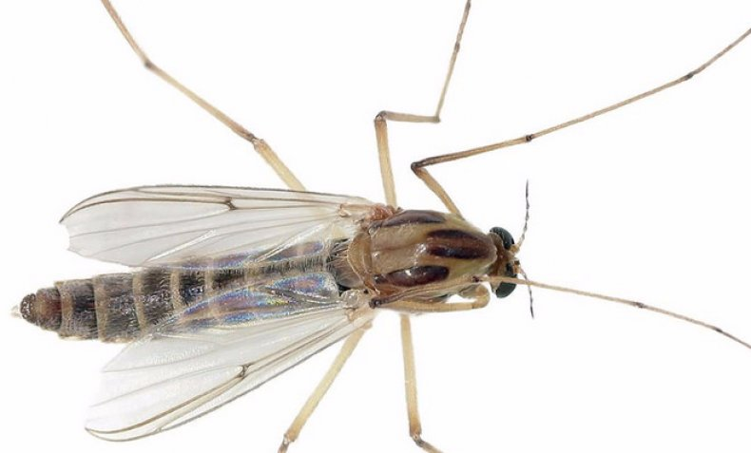
Галлица (лат. Cecidomyiidae) - ұзын құйрықты диптера тұқымдасына жататын соратын жәндік. Алты мыңнан астам түрі бар.

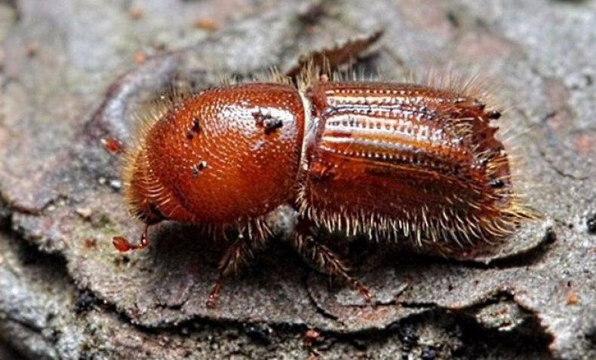
Ағаштың қабығын жегіштер (лат. Scolytinae) - арамшөптер тұқымдасының бірдей субфамилиясына жататын қоңыздар тобы. 750-ге жуық түрі бар.

